Приложение 4

к Соглашению

ОТЧЕТ
о достижении значений результатов
предоставления субсидии из бюджета Одинцовского городского округа Московской области на обеспечение деятельности автономной некоммерческой организации дошкольного образования «Комплекс «Космос», учредителем которой является Муниципальное образование «Одинцовский городской округ Московской области»
по состоянию на «___» ________20___года

Периодичность: квартальная, годовая
Единица измерения: руб.
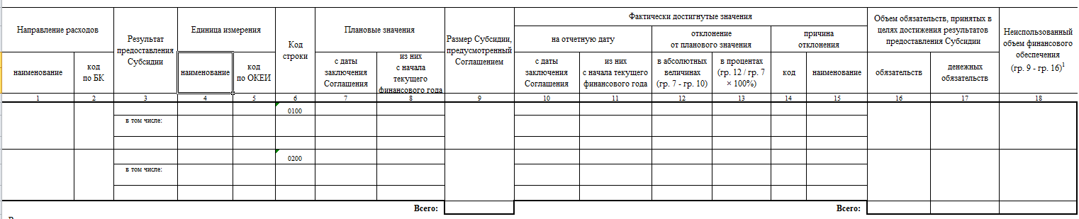

Директор _______________ /_______________/
(подпись) (Ф.И.О.)
Главный бухгалтер _______________ /_______________/
(подпись) (Ф.И.О.)
Исполнитель _______________ _______________ /_______________/
(должность) (подпись) (Ф.И.О.)
« » 20 г.
М.П.

